|  |  |  |  |  |  |  |  |  |  |
| --- | --- | --- | --- | --- | --- | --- | --- | --- | --- |
| **2.º - 11. Áreas y volúmenes (Prueba con bolígrafo y papel) Prueba 1** | | | | | | | | | |
|  |  |  |  |  | | |  |  |  |
|  | Apellidos |  | | | | | N.º de lista |  |  |
|  |  |  | | |  |  |  |  |  |
|  | Nombre |  | | | Grupo |  | Calificación |  |  |
|  |  |  | | |  |  |  |  |  |

**1. Teoría (Calificación: 1 punto)**

Escribe la relación entre masa, capacidad y volumen con agua destilada. Pon un ejemplo de cómo se pasa de cm3 a litros.

**2. Ejercicio (Calificación: 1 punto)**

Completa las siguientes igualdades:

a) 0,0025 hm3 = dm3

b) 5000000 mm3 = L

c) 200 hL = m3

d) 350 dam3 = m3

**3. Ejercicio (Calificación: 1 punto)**

Calcula el volumen de un cilindro recto de 6 cm de radio de la base y 8 cm de altura. Toma como valor de π = 3,14 y redondea el resultado a dos decimales.

**4. Ejercicio (Calificación: 1 punto)**

Calcula el área total de un prisma hexagonal en el que la arista de la base mide 8 cm y la altura del prisma mide 10 cm

**5. Ejercicio (Calificación: 1 punto)**

Calcula el volumen de un tronco de pirámide cuadrangular en el que la arista de la base mayor mide 4 cm; la arista de la base menor, 2 cm, y la altura, 6 cm

**6. Ejercicio (Calificación: 1 punto)**

Calcula el área y el volumen de un cono recto de 7 cm de radio de la base y 24 cm de altura. Toma como valor de π = 3,14 y redondea el resultado a dos decimales.

**7. Problema (Calificación: 2 puntos)**

Un depósito de forma esférica de 5 m de radio está lleno de agua. Si el depósito se va llenando a 4 hL por minuto, ¿cuánto tiempo, en minutos, tardará en llenarse totalmente? Toma como valor de π = 3,14

**Datos y preguntas Planteamiento y operaciones Solución**

**8. Problema (Calificación: 2 puntos)**

Un depósito de forma esférica de 5 m de radio está lleno de agua. Si el depósito se va llenando a 4 hL por minuto, ¿cuánto tiempo, en minutos, tardará en llenarse totalmente? Toma como valor de π = 3,14 y redondea el resultado a dos decimales.

**Datos y preguntas Planteamiento y operaciones Solución**

|  |  |  |  |  |  |  |  |
| --- | --- | --- | --- | --- | --- | --- | --- |
| **2.º - 12. Áreas y volúmenes (Prueba con bolígrafo y papel) Prueba 1** | | | | | | | |
|  |  |  |  |  |  |  |  |
| **SOLUCIONES** | | | | | | | |
|  | | | | | | | |

**1. Teoría (Calificación: 1 punto)**

Al nivel del mar y a 4 °C un litro de agua destilada pesa 1 kilo.

1 kilo = 1 litro = 1 dm3

|  |  |  |
| --- | --- | --- |
| m3 | dm3 | cm3 |
| kL | L | mL |

Ejemplo:

1500 cm3 = 1,5 L

**2. Ejercicio (Calificación: 1 punto)**

a) 0,0025 hm3 = 2500000 dm3

b) 5000000 mm3 = 5 L

c) 200 hL = 20 m3

d) 350 dam3 = 350000 m3

**3. Ejercicio (Calificación: 1 punto)**

*AB* = 3,14 · 62 = 113,04 cm2

*V* = 113,04 · 8 = 904,32 cm3

**4. Ejercicio (Calificación: 1 punto)**

Se calcula la apotema de la base:

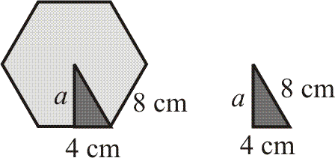

*a*2 + 42 = 82 ⇒ *a*2 + 16 = 64

*a*2 = 64 – 16 = 48 ⇒ *a* = = 6,93 cm



= 166,32 cm2

*AL* = 6 · 8 · 10 = 480 cm2

*AT* = 2 · 166,32 + 480 = 812,64 cm2

**5. Ejercicio (Calificación: 1 punto)**

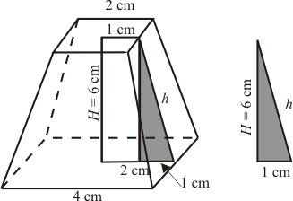

*AB1* = 42 = 16 cm2; *AB2* = 22 = 4 cm2

*V* =  = 56 cm3



**6. Ejercicio (Calificación: 1 punto)**

Se calcula la generatriz

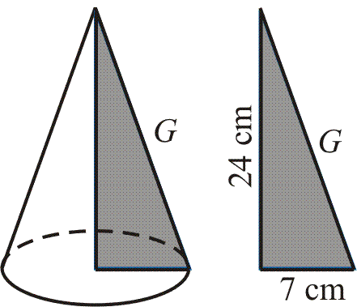

*G*2 = 72 + 242 = 625 ⇒ *G* =  = 25 cm



*AB* = 3.14 · 72 = 153, 86 cm2

*AL* = 3.14 · 7 · 25 = 549,50 cm2

*AT* = 153,86 + 549,50 = 703,36 cm2

*V* = · 153,86 · 24 = 1230,64 cm3

**7. Problema (Calificación: 2 puntos)**

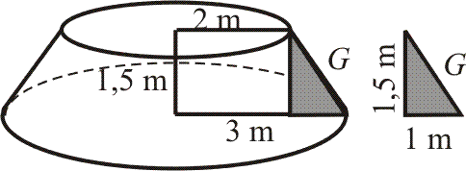

*AB1* = π · 32 = 28,26 m2

*AB2* = π · 22 = 12,56 m2

*V* = 

*V* = 29,83 m3 = 29830 L



Tiempo = 29830 : 250 = 119 días

**8. Problema (Calificación: 2 puntos)**

Volumen del depósito

*V* = · 3,14 · 53 = 523,33 m3 = 5233,3 hL

Tiempo:

5233,3 : 4 = 1308,33 min